Colegio Santa Ana (Fraga)
JUEVES 21 DE MAYO DE 2020 (1º EP Tutoras: Esther y Mónica)

URGENTE: Desde el colegio se está preparando un montaje (vídeo) sobre el uso de las plataformas digitales. Para ello necesitamos evidencias (fotos) donde queden representados todos los cursos.
Si quieres participar solo tienes que mandarnos una foto entre hoy y mañana. Para hacer la foto: el niñ@ debe salir de espaldas. Debe estar trabajando con la plataforma de SM, de AMCO o haciendo cualquiera de las actividades digitales que hemos planteado estos días (por ejemplo: las imágenes digitales de música del monstruo de colores). Muchas gracias por adelantado.
OPCIONAL

LENGUA: - UD 10. ESCUCHA EL RITMO
OPCIONAL

SUGERENCIAS:
-.En esta página http://eraseunavezuncuento.com/?page_id=1034 tenéis cuentos con fichas de comprensión lectora. LAS CORONAFICHAS. Son cuentos y fichas divertidas, siempre cortitos. También audiocuentos en Youtube.

MATEMATICAS: UD 10 TERRITORIO DE DINOSAURIOS

CUADERNILLO DE MATEMATICAS. RESUELVO PROBLEMA. Página 14 Y REPASA. Página15
COMPRUEBO LO APRENDIDO. Páginas 226 -227
ACTIVIDAD 1: puede ser de utilidad apoyarse en el tramo de recta numérica comprendido entre el 40 y el 50. . Ya sabéis que tener delante la cinta métrica, una regla, un metro….
ACTIVIDAD 3: les podemos preguntar si encuentran más de una manera de sumar 20 euros.
ACTIVIDAD 4: En “Experimenta” Jugar a pares o nones.
FOTOCOPIA: puedes practicar los contenidos de la unidad haciendo: REPASA Y COMPRUEBA LO APRENDIDO. OPCIONAL

CIENCIAS SOCIALES: UD 5 EL MUNDO QUE NOS RODEA

COMPRUEBO LO APRENDIDO. Página 90 y 91
Te aconsejamos hacer las páginas solo, cuando te surjan dudas buscarlas en las páginas anteriores de la unidad o pregunta te puede ayudar.
Es bueno que realices la actividad: repasa y entrénate
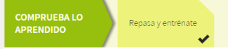
Entrando por aquí también se puede hacer UD DIGITAL----COMPRUEBO LO APRENDIDO---repasa y entrénate

¡¡¡¡ Ya sabes que son obligatorias y las puedes repetir las veces que quieras!!!

UD DIGITAL-------TRABAJOS PARA ASIGNAR----contenidos básicos y profundización.

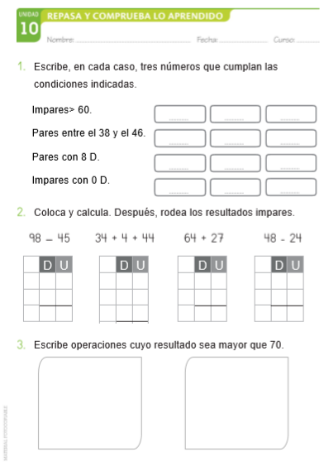
OPCIONAL
